Macao în C#
12.01.2023

Îndrumător: |  | Student:
dr. ing. Daniel Morariu |  | Mihu Alexandru-Ioan  222/1

Istoric Versiuni

Data | Versiune | Descriere | Autor
25/11/2022 | 1.0 | - adăugare butoane „Ia Carte” și „Pune Carte”  - adăugare Picture Box pentru cartea de jos  - made pictureboxes clickable and selectable  - conditii compatibilitate pentru a pune jos | Mihu Alexandru
28/11/2022 | 1.1 | - made a turn-based system  - creat pachet în care merg toate cărțile deja puse jos | Mihu Alexandru
29/11/2022 | 1.2 | - mod umflare și posibilitatea de a „stack-ui” cărțile de umflat ca să iei mai multe la final  - made K carte care stopează umflatul  - As-ul blochează celălalt player o tură | Mihu Alexandru
30/11/2022 | 1.3 | - dacă se termină cărțile din PachetOriginal atunci se iau cărțile din PachetJos și se pun acolo + shuffle  - schimbare mod afișare pachete | Mihu Alexandru
1/12/2022 | 1.4 | - adăugat condiții sfârșit joc:  - nu mai sunt cărți de luat de jos => remiză  - unul dintre Playeri a rămas fără cărți => win  - adăugat Jokers | Mihu Alexandru
6/12/2022 | 2.0 | - overhaul interfață grafică  - adăugat toate formurile necesare | Mihu Alexandru
15/12/2022 | 3.0 | - adăugat întreaga parte de rețea | Mihu Alexandru
24/12/2022 | 3.1 | - adăugat MessageBox-uri pentru situațiile când jocul este întrerupt (câștig/remiză) | Mihu Alexandru
30/12/2022 | 3.2 | - butonul “Ia carte” se blochează dacă nu este tura jucătorului | Mihu Alexandru

Cuprins
Istoric Versiuni 2
Cuprins 3
1 Specificarea cerințelor software 4
1.1 Introducere 4
1.1.1 Obiective 4
1.1.2 Definiții, Acronime și Abrevieri 5
1.1.3 Tehnologiile utilizate 10
1.2 Cerințe specifice 10
2 Funcționalitate: trage o carte din pachet 11
2.1 Descriere 11
2.2 Fluxul de evenimente 11
2.2.1 Fluxul de bază 11
2.2.2 Pre-condiții 13
2.2.3 Post-condiții 13
3 Funcționalitate: pune jos carte 14
3.1 Descriere 14
3.2 Fluxul de evenimente 14
3.2.1 Fluxul de bază 14
3.2.2 Pre-condiții 15
3.2.3 Post-condiții 15
4 Implementare 16
4.1 Diagrama de clase 16
4.2 Descriere detaliată 17
5 Bibliografie 18

Specificarea cerințelor software

Introducere
Programul conține o soluție denumită “JocMacao.sln”. Aceasta cuprinde două proiecte: versiunea pentru jucătorul server și versiunea pentru jucătorul client. Cele două proiecte conțin aceleași ferestre/forme conectate între ele. Rulând oricare dintre proiecte, pe ecran va apărea fereastra fStart care conține 3 butoane: START, INSTRUCȚIUNI și EXIT.
Butonul INSTRUCȚIUNI deschide fereastra fInstrunctiuni care prezintă regulile de bază pentru jocul de Macao. Butonul EXIT închide aplicația.
Butonul START deschide fereastra fNume unde jucătorul trebuie să își introducă numele pentru a continua. În această fereastră există două butoane: CANCEL și OK. Butonul CANCEL ne duce înapoi în fStart. Butonul OK deschide fereastra fJoc. Indiferent de care proiect este rulat, jocul propriu-zis va începe doar odată ce clientul apasă butonul CONNECT din fereastra fJoc. Ambilor jucători le vor fi împărțite câte 5 cărți, trebuind fie să pună jos pe rând câte o carte care să se potrivească, fie să ia câte o carte din pachet. Jocul se termină în următoarele condiții: unul dintre jucători rămâne fără cărți în mână, caz în care câștigă, sau nu mai există destule cărți în pachet încât jucătorul să poată lua din el, caz în care se ajunge la remiză.

Obiective
- Crearea unui meniu cu mai multe butoane: jocul propriu zis, instrucțiuni, exit, customize settings.
- Posibilitatea de a lăsa jucătorul să își personalizeze pachetul de cărți cu diferite design-uri și de a-l lăsa să își introducă numele la începutul jocului.
- Crearea unei ferestre unde are loc jocul propriu-zis unde să avem: pachetele celor 2 jucători, pachetul original și pachetul în care punem jos cărțile, două butoane „Ia carte” și „Pune carte” care să execute acțiunile de transfer dintre pachete, un alt picturebox care să afișeze cartea de jos, un label care să ne spună care carte este selectată atunci când dai click pe ea.
- Generarea automată a picturebox-urilor din secțiunea de cod pe baza numelui fiecărei cărți și asocierea acestuia cu numele imaginii corespunzătoare din fișierul de resurse, afișarea acestora în pachetele respective după o metodă de afișare și posibilitatea de a “selecta o carte” atunci când jucătorul dorește să o pună jos. Cărțile ce pot fi selectate sunt doar cele din pachetul jucătorului curent (nu poți selecta cărți din pachetul celuilalt jucător). Dacă cartea este compatibilă cu cartea de jos atunci butonul “Pune jos” se deblochează, în caz contrar apare mesajul rămâne blocat iar jucătorul este nevoit fie să selecteze o carte compatibilă, fie să tragă o carte.
- Împărțirea la începutul jocului a 5 cărți pentru fiecare jucător, cărțile vor fi luate după ce pachetul original a fost creat și apoi amestecat conform unei metode de shuffle. O carte din pachetul original se pune jos, cea care setează cursul jocului.
- Crearea unui pachet în care să meargă toate cărțile puse jos. Când pachetul original rămâne fără cărți, acesta va fi reumplut cu toate cărțile din pachetul de jos și apoi reamestecat.
- Implementarea unor condiții pentru finalizarea jocului: un jucător câștigă atunci când i se termină cărțile din mână, se ajunge la remiză în momentul în care un jucător nu mai poate să tragă din pachetul original numărul necesar de cărți pentru tura respectivă.
- Implementarea cărților de umflat care atunci când sunt puse jos îl obligă pe celălalt jucător să tragă un anumit număr de cărți(2/3/5/10). Posibilitatea de a lăsa adversarul la rândul lui să pună jos peste o altă carte de umflat, astfel crescând numărul de cărți care trebuie trase. Implementarea Jokerilor.
- Implementarea cărților de stopat care opresc umflatul atunci când sunt puse jos.
- Implementarea așilor care îl obligă pe adversar să stea o tura. Posibilitatea de a lăsa adversarul să pună la rândul lui un alt as peste.
- Implementarea cărților 7 care puse jos schimbă simbolul cărții de jos. Pot fi puse peste orice carte.
- Crearea unui buton “Restart Game” care resetează jocul de la început.
- Implementarea parții de rețea: transmiterea codificată în timp real a informațiilor legate de cărțile puse jos și luate din pachet, tura curentă, stack-ul de înfulecat și numele celuilalt jucător; decodificarea mesajelor primite în rețea și aplicarea schimbărilor indicate de mesaj.

Definiții, Acronime și Abrevieri
Forms:
- fStartServer/fStartClient – fereastră de start a proiectului
- Butoane:
- btnStart – creează și deschide o nouă fereastră de tip fNume și o ascunde pe cea de start
- btnInstructiuni – creează și deschide o nouă fereastră de tip fInstructiuni și o ascunde pe cea de start
- btnExit – închide aplicația
- Labels:
- labelMacao – label cu titlul jocului
- Variabile:
- fereastraNume – variabilă de tip fNume cu care creăm o fereastră nouă pentru introducerea numelui
- fereastraInstructiuni – variabilă de tip fInstructiuni cu care creăm o fereastră nouă pentru instrucțiuni
- fInstructiuniServer/ fInstructiuniClient – fereastră cu regulile jocului
- Butoane:
- btnExit – închide fereastra curentă și afișează fereastra principală de start
- RichTextBox:
- richTextBox1 – un rich text box în care sunt scrise toate regulile jocului
- Variabile:
- fereastraStart – variabilă de tip fStart cu care reafișăm fereastra principală de start
- fNumeServer/fNumeClient – fereastră în care jucătorii își introduc numele
- Butoane
- btnOk – creează o fereastră nouă fJoc și o ascunde pe cea curentă. Butonul este enabled doar din momentul în care un nume a fost introdus
- btnCancel – închide fereastra curentă și o afișează pe cea de start
- Labels
- labelNume1/labelNume2 – label care indică dacă jucătorul este fie Player 1 sau Player 2
- labelEnterNume – label cu textul „Enter name”
- TextBox
- textBoxNume1/textBoxNume2 – text box în care fiecare jucător își introduce numele
- Variabile
- fereastraJoc – variabilă de tip fJoc prin care creăm o fereastră nouă de joc și care primește ca parametru în constructor numele jucătorului
- fereastraStart – variabilă de tip fStart cu care reafișăm fereastra principală de start
- fJocServer/fJocClient – fereastră în care are loc jocul de cărți
- Butoane
- btnIaCarte – apelează metoda „Event_btnIaCarte” din clasa JocMacao a obiectului joc
- btnPuneCarte – apelează metoda „Event_btnPuneCarte” din clasa JocMacao a obiectului joc
- btnConnect – apelează metoda „Event_btnConnect” din clasa JocMacao a obiectului joc
- Labels
- labelip – label cu textul „IP Address:”
- labelCarteSelectata – label care indică numele cărții selectate în momentul în care dai click pe cartea respectivă
- labelTurnPlayer – label care indică a cui tura este
- labelCarteCurenta – label care indică numele ultimii cărți puse jos
- labelPachet1 – label cu textul „Pachetul lui ” urmat de numele jucătorului 1
- labelPachet2 – label cu textul „Pachetul lui ” urmat de numele jucătorului 1
- labelPachetOriginal – label cu textul „Pachet original”
- labelPachetDeJos – label cu textul „Pachet de jos”
- TextBox
- textBoxIP – text box în care clientul introduce adresa IP pentru conectarea la rețea
- Variabile
- joc – variabilă de tipul JocMacao care primește ca parametru în constructor numele jucătorului
Clase:
- SIMBOL – enum care conține o listă cu simbolurile posibile ale unei cărți
- VALOARE – enum care conține o listă cu valorile posibile ale unei cărți
- Carte
- Variabile
- simbolCarte – variabilă de tip SIMBOL care ține simbolul cărții
- valoareCarte – variabilă de tip VALOARE care ține valoarea cărții
- numeCarte – string care ține numele cărții, format după regula:
Valoare carte (=>2/3/4/5/6/7/8/9/10/ace/jack/queen/king/joker) + „_of_” + Simbol carte (=>diamonds/hearts/spades/clubs/red/black)
- imagineCarte – imagine cu cartea respectivă. Numele din folder al fiecărei imagini este același cu variabila numeCarte
- Metode
- verifCompatibilitate – metoda care analizează compatibilitatea dintre două cărți bazat pe valoarea și simbolul acestora și returnează true/false
- Pachet
- Variabile
- nrCarti – numărul de cărți dintr-un pachet
- deck – o listă cu variabile de tip Carte
- d – variabilă folosită în metoda de afișare a pachetului. Coordonata x a oricărei imagini este dependentă de această variabilă, cu cât este mai mare cu atât va fi poziționată mai la dreapta
- j – indexul unei cărți din pachet, folosit pentru a determina la afișare pe ce rând și coloană se află cartea
- i – indexul unei cărți din pachet folosit pentru parcurgerea carte cu carte a pachetului de la coadă la cap
- c – o carte auxiliară folosită pentru interschimbarea a două cărți
- rand – variabilă de tip random
- shuffleTime – index care indică numărul de amestecări a cărților din pachet
- index – variabilă care primește un număr random la fiecare amestecare
- Metode
- InitializarePachet – adaugă în “pachetOriginal” toate cărțile cu valorile și simbolurile luate din enum-uri
- mutareCarti – mută toate cărțile din pachetul dat în “pachetOriginal” și îl amestecă, apoi golește conținutul din primul pachet
- afisarePachetForm – afișează pe ecran în ordine inversă cărțile din pachet la coordonate dependente de variabilele “d” și „j”
- shufflePachet – amesteca cărțile din pachet interschimbând câte 2 cărți random la un moment dat
- Player
- Variabile
- numePlayer – string care conține numele Playerului
- c – carte auxiliară folosită pentru adăugări, eliminări sau afișări din pachet
- d – variabilă folosită în metoda de afișare a pachetului. Coordonata x a oricărei imagini este dependentă de această variabilă, cu cât este mai mare cu atât va fi poziționată mai la dreapta
- j – indexul unei cărți din pachet, folosit pentru a determina la afișare pe ce rând și coloană se află carte
- i – index folosit în metoda “Infulecat” într-un for de la 1 la numărul de cărți de adăugat în pachet
- Metode
- iaCarte – metoda care adaugă în pachetul Playerului ultima carte din pachetOriginal și o elimină din respectivul
- puneJos – metodă care înlocuiește “carteaDeJos” cu „carteaSelectata” și o elimina pe cea din urmă din pachetul Playerului
- infuleca – apelează metoda “iaCarte” de „stackInfulecat” ori și metoda de afișare
- afisarePachetForm – afișează pe ecran în ordine cărțile din pachet la coordonate dependente de variabilele “d” și „j”
- JocMacaoServer
- Variabile
- Form1 – variabilă de tip fJocServer/fJocClient folosită să modificăm label-uri și proprietăți ale butoanelor din fereastra de Joc
- pachetOriginal – pachetul mare în care se află toate cărțile la început și din care se trag cărțile pe parcursul jocului
- pachetJos – pachetul în care se pun cărțile o dată ce nu mai sunt în locul cărții de jos
- Player1 – pachetul din mâna jucătorului 1
- Player2 – pachetul din mâna jucătorului 2
- carteaDeJos – cartea după care jucătorii trebuie să se ia când doresc să pună jos
- carteaSelectata – cartea pe care jucătorul apasă cu mouse-ul în timpul turei sale
- turnPlayer – ne spune a cărui jucător este tura. Poate fi 1 sau 2
- mode – poate fi 1 (normal mode = se ia câte o carte și poate pune jos doar cărți compatibile) sau 2 (înfulecat mode = se pot da jos doar cărți de umflat sau stopat și se iau atâtea cărți câte indică “stackInfulecat”)
- stackInfulecat – numărul de cărți pe care un jucător trebuie să îl ia în timpul turei sale
- name2 – string primit ca parametru în constructor care reprezintă numele jucătorului 2 și transmis prin rețea spre Player 1
- server – variabilă de tipul TcpListener folosită pentru partea de rețea
- dateServer – string primit prin rețea
- t – variabilă de tipul Thread folosită pentru partea de rețea
- workThread – variabilă de tip bool folosită pentru partea de rețea
- streamServer - variabilă de tip NetworkStream folosită pentru partea de rețea
- socketServer - variabilă de tip Socket folosită pentru partea de rețea
- citireServer - variabilă de tip StreamReader folosită pentru partea de rețea
- mesaj – un vector de stringuri ce obține mesajul codificat. A fost parsat folosit caracterul ”*”. Poate avea următoarele forme:
„ # ” + „ * ” + name1/name2 => trimiterea numelor jucătorilor de la un proiect la celălalt
„ 0 ” + „ * ” + numeCarte => trimiterea unei cărți în “pachetOriginal”
„ 1 ” + „ * ” + numeCarte => trimiterea unei cărți în „Player1”
„ 2 ” + „ * ” + numeCarte => trimiterea unei cărți în „Player2”
„ 3 ” + „ * ” + numeCarte => trimiterea cartii de Jos
„ 4 ” + „ * ” + numeCarte*mode + „ * ” + stackInfulecat + „ * ” + turnPlayer => punerea jos a unei cărți
„ 5 ” + „ * ” + mode + „ * ” + stackInfulecat + „ * ” + turnPlayer => tragerea cărților din pachet
6 + „ * ” + listaCarti + „ * ” + n => mutarea cărților din “pachetJos” în „pachetOriginal”
7 + „ * ” => golire „pachetJos” și „pachetOriginal”

- mesaj2 – listă cu cărțile care au fost mutate în “pachetOriginal” și urmează a fi trimise prin rețea
- listaCarti – listă primită de stringuri parsată cu delimitatorul „%”. Conține numele cărților din “pachetulOriginal” care tocmai a fost reumplut cu cărțile din „pachetJos” și apoi trimise prin rețea
- n – număr cărți de adăugat în pachet în partea de rețea
- scriere – variabilă de tipul StreamWriter folosită pentru partea de rețea
- c – carte auxiliară folosită pentru adăugări și eliminări din pachete
- p – picture box care primește referință spre imaginea pe care jucătorul apasă cu mouse-ul
- Metode
- Asculta_Server – metodă care se ocupă de decodificarea mesajelor trimise prin rețea și sincronizarea celor două proiecte
- Event_btnIaCarte – metodă care se ocupă cu luatul cărților din “pachetulOriginal” și transferul lor în pachetul jucătorilor, plus cazurile excepționale ce pot apărea
- Event_btnPuneCarte - metodă care se ocupă cu luatul unei cărți din pachetul jucătorului, mutarea cărții de jos în “pachetJos” și înlocuirea ei cu cartea selectată, plus cazurile excepționale ce pot apărea
- ImagineCarte_MouseClick – metodă care identifică cartea din pachetul jucătorului pe baza imaginii selectate si verificarea compatibilității acesteia cu cartea de jos
- eventClickPictureBoxes – metoda care face toate imaginile cărților din pachet clickable
- JocMacaoClient (doar cele care sunt diferite/în plus față de cele din JocMacaoServer)
- Variabile
- client – variabilă de tipul TcpListener folosită pentru partea de rețea
- clientStream – variabilă de tip NetworkStream folosită pentru partea de rețea
- ascult – variabilă de tip bool folosită pentru partea de rețea
- name1 - string primit ca parametru în constructor care reprezintă numele jucătorului 1 și transmis prin rețea spre Player 2
- dateClient – string primit prin rețea
- citire – variabilă de tipul StreamReader folosită pentru partea de rețea
- Metode
- Event_btnConnect – metodă care se ocupă cu conectarea clientului la rețea, modificări la afișajul ferestrei de Joc, inițializarea și trimitea prin rețea a pachetului Original, celor ale Playerilor și a cărții de jos
- IntrerupereRetea - metodă care se ocupă cu deconectarea clientului de la rețea

Tehnologiile utilizate
Pentru realizarea proiectului s-a folosit mediul de programare Visual Studio 2022. Pentru realizarea documentației s-a folosit aplicația Word. Pentru realizarea diagramelor de clase s-a folosit programul Visual Paradigm Community Edition. Pentru realizarea schemei logice a fost folosit site-ul App Diagram.

Cerințe specifice
- Existența unui meniu cu mai multe butoane: jocul propriu-zis, instrucțiuni, exit.
- Jucătorul își poate introduce numele înainte de a începe jocul.
- Posibilitatea de conectare la rețea, jocul începând doar când conexiunea este stabilită.
- Crearea și amestecarea pachetului cu cărți la începutul jocului.
- Împărțirea a 5 cărți la ambii jucători și punerea jos a unei cărți care să pornească jocul.
- Acțiunea de luat cărți din pachet.
- Acțiunea de a pune jos o carte selectată cu mouse-ul doar dacă aceasta este compatibilă.
- Existența unui Turn Based System.
- Afișarea pe ecran a pachetelor jucătorilor, a pachetului original și a pachetului unde se pun cărțile
- existența unui pachet în care să meargă toate cărțile puse jos. Când pachetul original rămâne fără cărți, acesta va fi reumplut cu toate cărțile din pachetul de jos și apoi reamestecat.
- Existența unor condiții pentru finalizarea jocului: un jucător câstigă atunci când i se termină cărțile din mână, se ajunge la remiză în momentul în care un jucător nu mai poate să tragă din pachetul original numărul necesar de cărți pentru tura respectivă.
- Existența cărților de umflat care atunci când sunt puse jos îl obligă pe celălalt jucător sa tragă un anumit număr de cărți(2/3/5/10). Posibilitatea de a lăsa adversarul la rândul lui să pună jos peste o altă carte de umflat, astfel crescând numărul de cărți care trebuie trase. Implementarea Jokerilor.
- Existența cărților de stopat care opresc umflatul atunci când sunt puse jos.
- Existența așilor care îl obligă pe adversar să stea o tură.
- Partea de rețea: transmiterea codificată în timp real a informațiilor legate de cărțile puse jos și luate din pachet, tura curentă, stack-ul de înfulecat și numele celuilalt jucător; decodificarea mesajelor primite în rețea și aplicarea schimbărilor indicate de mesaj.

Funcționalitate: trage o carte din pachet

Descriere
Funcționalitatea de tragere a unei cărți din pachet este necesară atunci când jucătorul fie nu are sau nu vrea să pună jos o carte compatibilă, sau când nu este obligat să umfle un anumit număr de cărți. Mecanismul de tras o carte este realizat cu ajutorul metodei „Event_btnIaCarte” din clasa JocMacaoServer/JocMacaoClient apelată la apăsarea butonului „ia carte din pachet”

Fluxul de evenimente

Fluxul de bază
La apelarea metodei „Event_btnIaCarte” se verifică mai întâi dacă în “pachetOriginal” mai există cărți. Dacă pachetul este gol atunci se verifică dacă și “pachetJos” este gol sau nu. Dacă ambele pachete sunt goale atunci jocul se oprește și se ajunge la remiză. Dacă mai există totuși cărți în „pachetJos” atunci se întâmplă următoarele:
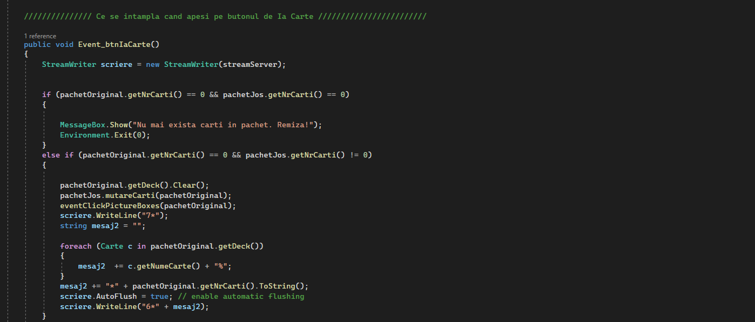
- “pachetOriginal” se golește pentru a ne asigura că nu mai este nimic în el
- se apelează metoda „mutareCarti” din clasa pachet unde practic se transferă toate cărțile din „pachetJos” în „pachetOriginal”, se golește “pachetJos” iar apoi se apelează metoda „shufflePachet” pentru „pachetOriginal”. Metoda „shufflePachet” face în „pachetOriginal” interschimbări între cărți aflate la poziții random până când pachetul este complet amestecat.
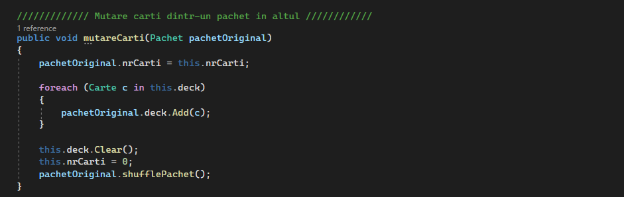
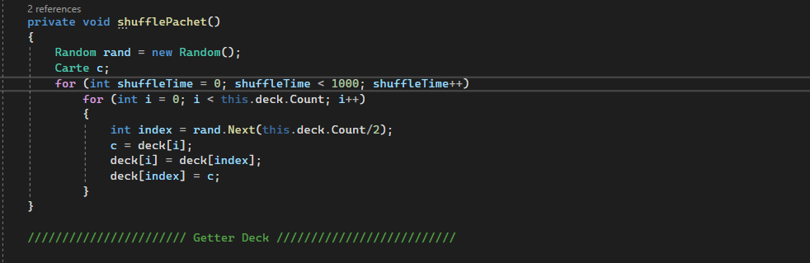
- se fac toate cărțile din “pachetOriginal” clickable
- pe partea de rețea se transmite un mesaj, care decodificat presupune golirea lui „pachetOriginal” și „pachetJos” din celălalt proiect. Apoi se parcurge “pachetulOriginal” nou amestecat, se introduc în ordine în variabila string „mesaj2” toate cărțile care se află acum în acest pachet. Acest string va fi trimis prin rețea pentru a avea in ambele proiecte același „pachetOriginal”.
Daca jocul se află în modul înfulecat trebuie mai întâi să se decrementeze variabila „stackInfulecat” deoarece am avea cu o carte mai mult de tras decât trebuie. În cazul în care „stackInfulecat” este mai mare decât numărul de cărți existente în “pachetOriginal” atunci se ajunge la remiză iar jocul se întrerupe.
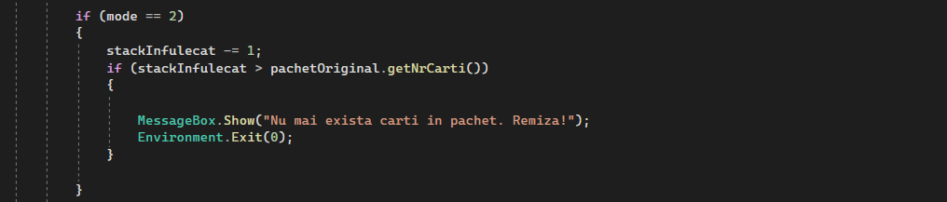
Se apelează metoda „Infuleca” din clasa Player pentru jucătorul care trebuie să ia carte. In această metodă se execută de câte ori indică variabila „stackInfulecat” metoda „iaCarte” care presupune ștergerea ultimei cărți din „pachetOriginal” și mutarea ei pachetul Playerului. La final se apelează metoda de afișare pentru pachetele în care au avut loc schimbări pentru a se observa clar modificările.
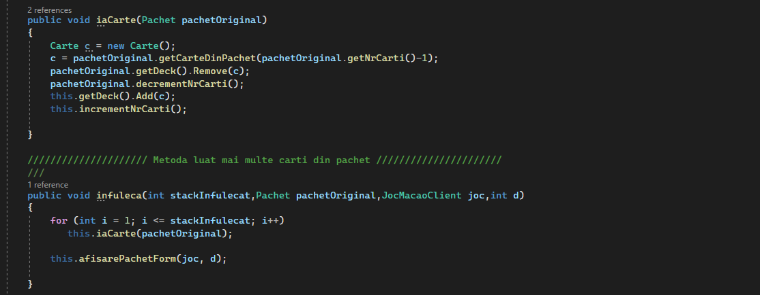
Odată ce transferul a fost făcut „turnPlayer” se schimbă pentru a lăsa celălalt jucător să joace. Playerului curent i se blochează butoanele iar variabilele „mode” și „stackInfulecat” vor deveni din nou 1 pentru a ne asigura că modul înfulecat s-a terminat. In cele din urmă se vor transmite prin rețea datele necesare pentru sincronizarea celor două proiecte.
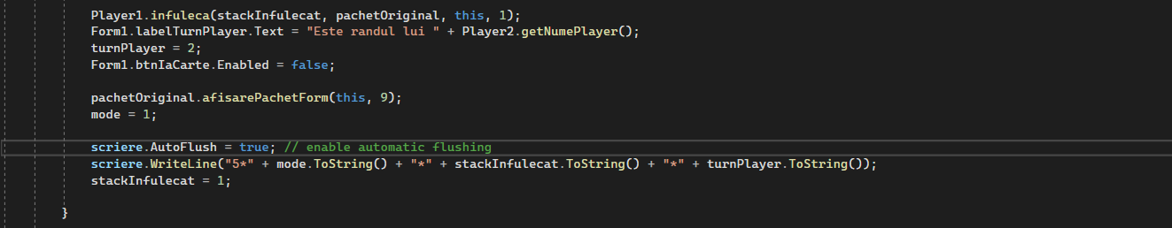

Pre-condiții
Utilizatorul trebuie să deschidă aplicația, să apese butonul Start din meniu, să își introducă numele în text box-ul pentru nume, să apese butonul „OK”, fie să aștepte conectarea celuilalt jucător dacă el este serverul sau să introducă adresa IP și să apese butonul „Connect” în cazul în care este clientul. Când vine tura jucătorului butonul „ia carte din pachet” se va debloca iar jucătorul trebuie să apese cu mouse-ul pe el.

Post-condiții
Există două posibilități atunci când se apasă butonul „ia carte din pachet”: fie se ajunge la remiza din cauză că nu mai există nicio carte disponibilă în “pachetulOriginal”, fie în pachetul jucătorului va fi adăugată o carte iar din “pachetulOriginal” va fi eliminată ultima carte. Jucătorul observă acest lucru din afișarea celor două pachete modificate.

Funcționalitate: pune carte jos

Descriere
Funcționalitatea de punere jos a unei cărți este necesară pentru a ajunge la victorie. Scopul jocului este de a rămâne fără cărți în mână, iar acest lucru poate fi realizat doar punând jos cărți. Mecanismul de pus jos o carte este realizat cu ajutorul metodei “Event_btnPuneJos” din clasa JocMacaoServer/JocMacaoClient apelată la apăsarea butonului „pune carte jos”

Fluxul de evenimente

Fluxul de bază
La apelarea metodei „Event_btnPuneCarte”, pentru a nu pierde „carteaDeJos” peste care va fi pusă altă carte, mai întâi se adaugă „carteaDeJos” în „pachetJos” și se incrementează numărul de cărți din acesta.
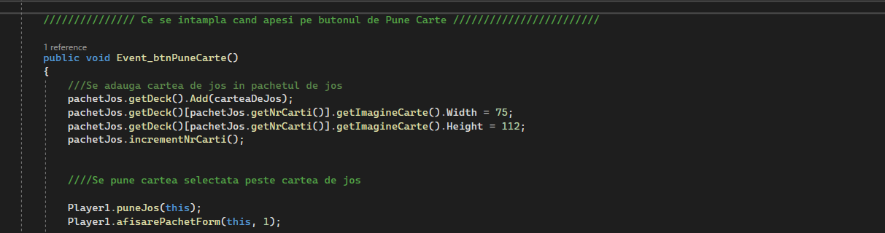
Doar apoi se apelează metoda „puneJos” din clasa Player care presupune înlocuirea cărții de jos cu “carteaSelectata” de către jucător și ștergerea acesteia din pachetul jucătorului. La final se afișează din nou pachetul Playerului, care va avea cu o carte în minus.
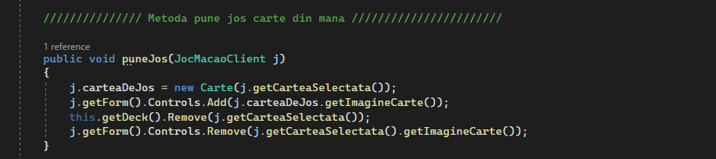
Daca jucătorul nu mai are cărți în mână după ce pune jos atunci acesta câștigă iar jocul se oprește.
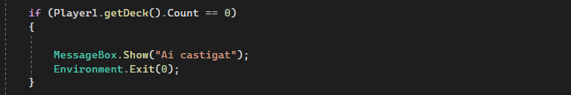

Dacă jucătorul pune jos un as atunci „turnPlayer” nu se schimbă și acesta mai poate pune jos încă o carte. În caz contrar jucătorului i se blochează butonul de luat carte și se schimbă tura.
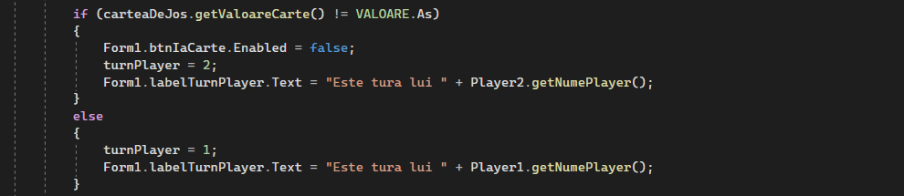
Daca jocul se afla in modul înfulecat (mode = 2) iar jucătorul pune jos o carte cu simbolul K atunci orice încercare de umflat este stopată. „mode” și „stackInfulecat” vor lua din nou ambele valoarea 1.
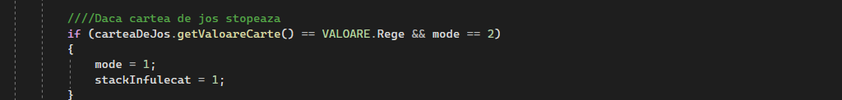
Daca jucătorul pune jos o carte de umflat (2, J sau Joker) atunci se intră în modul înfulecat – “mode” ia valoarea 2 – și în funcție de tipul cărții puse, variabila „stackInfulecat” va fi incrementată cu un anumit număr.
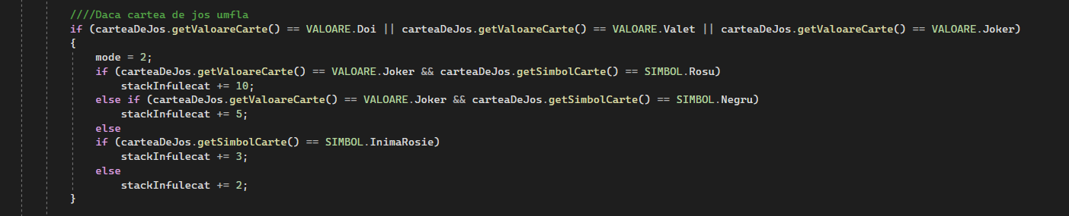
Se va afișa „pachetJos”, acum actualizat, se va bloca butonul de pune carte și se va trimite prin rețea un mesaj codificat care să conțină numele carții puse jos și valorile variabilelor „mode”, „stackInfulecat” și „turnPlayer” pentru sincronizarea celor două proiecte.
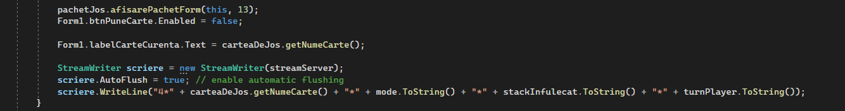

Pre-condiții
Utilizatorul trebuie sa deschidă aplicația, să apese butonul Start din meniu, să își introducă numele în text box-ul pentru nume, să apese butonul „OK”, fie să aștepte conectarea celuilalt jucător dacă el este serverul sau să introducă adresa IP și să apese butonul „Connect” în cazul în care este clientul. Când vine tura jucătorului, acesta trebuie să selecteze mai întâi o carte care este compatibilă cu cartea de jos iar apoi trebuie să apese butonul „pune carte jos”.

Post-condiții
Utilizatorul observă că din pachetul lui a dispărut cartea selectată și a apărut în locul cărții de jos. Vechea carte de jos poate fi acum văzută în pachetul de jos. Dacă cartea pusă jos a fost ultima din pachetul jucătorului atunci pe ecran va apărea un Message Box cu textul „Ai câștigat”. În funcție daca cartea pusa a fost As sau nu atunci și tura jucătorului se va schimba.

Implementare

Diagrama de clase

Diagrama de clase pentru proiectul serverului
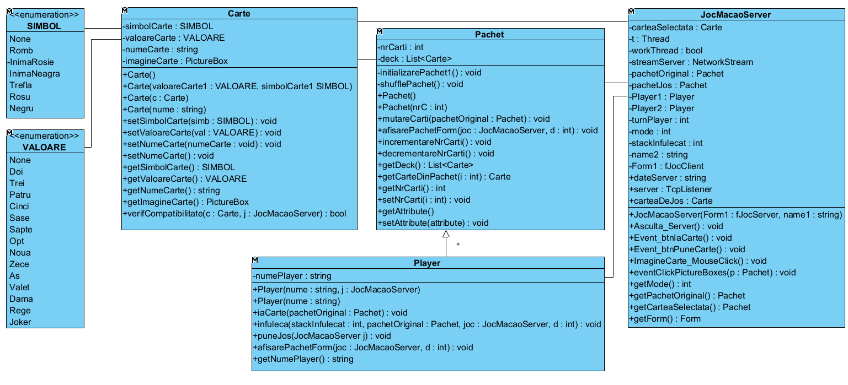

Diagrama de clase pentru proiectul clientului

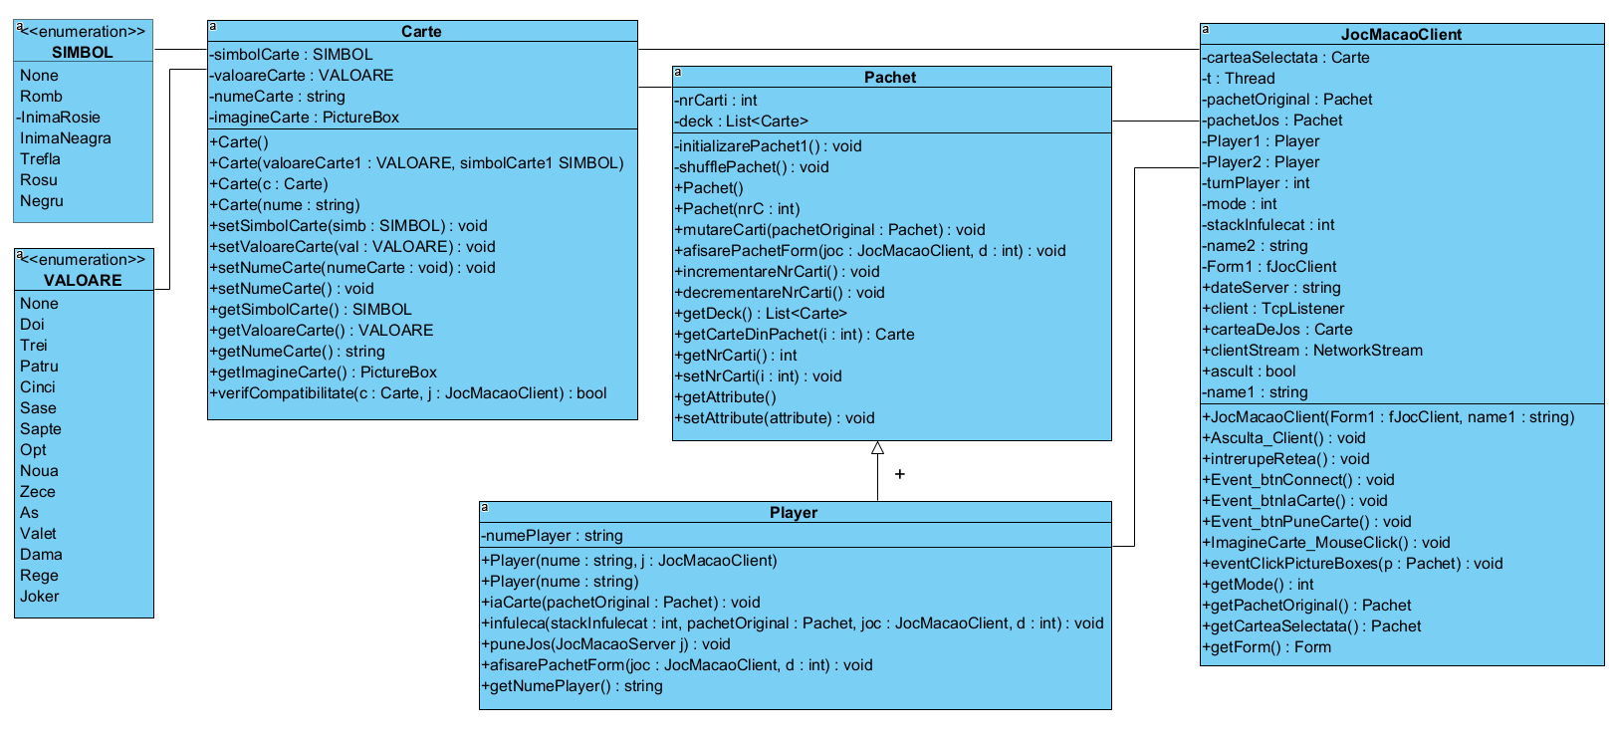

Descriere detaliată

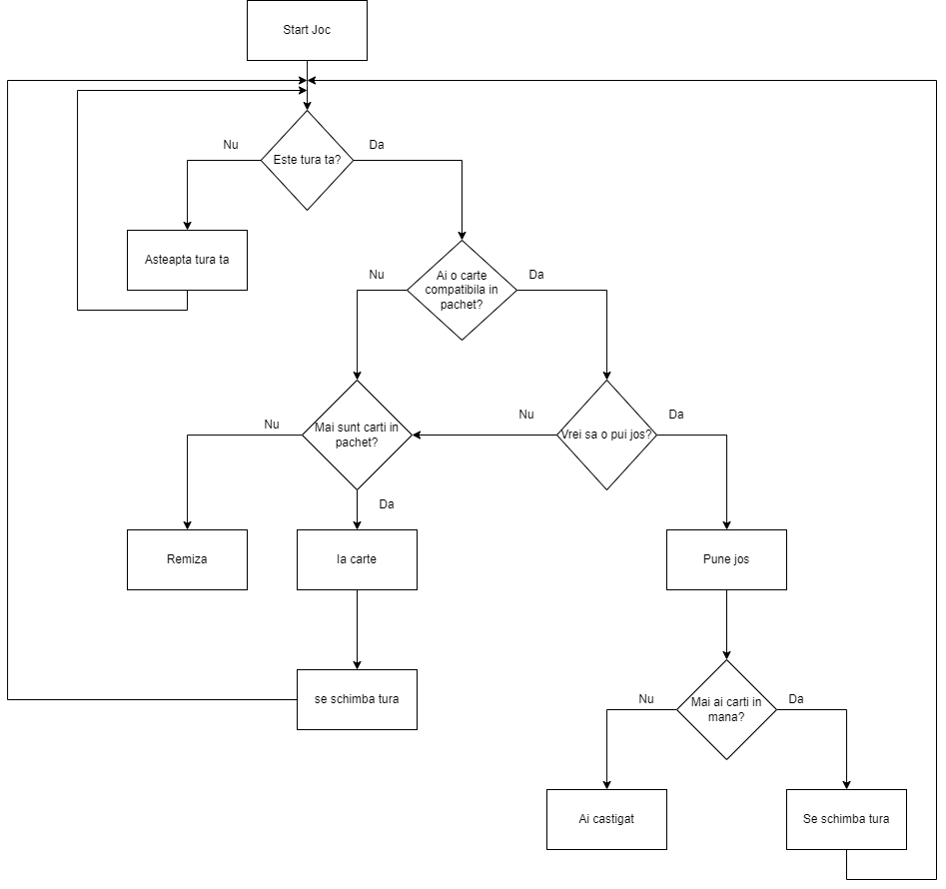

Bibliografie
[1] Stack Overflow - https://stackoverflow.com/
[2] Crately - https://creately.com/blog/diagrams/class-diagram-relationships/
[3] YouTube – https://www.youtube.com/watch?v=Au31WqDtXYI&t=11s&ab_channel=CodingHomework
[4] App Diagrams - https://app.diagrams.net/

